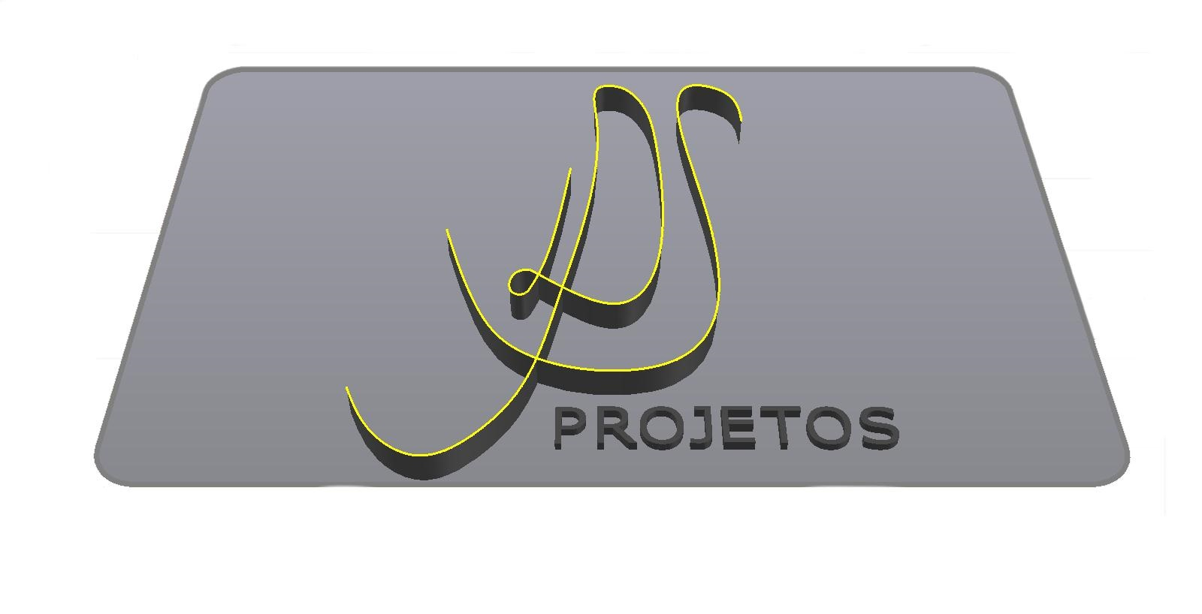

SUMÁRIO

1 – APRESENTAÇÃO

2 – SERVIÇOS
2.1 – Área de Atuação
2.2 – Serviços Executados

3 – CAPACIDADE DE EXECUÇÃO

4 – PARCERIAS (SERVIÇOS ELABORADOS)

5 – CONTATOS

- A EMPRESA

A DS Projetos foi fundada com o intuito de prover serviços especializados na elaboração de projetos de redes metálicas e ópticas.
Contamos com profissionais técnicos altamente capacitados, dispondo de uma estrutura com ferramental e instrumentos adequados, para oferecermos serviços com total qualidade e de alta competitividade aos nossos clientes.

2 – SERVIÇOS

2.1 – Área de Atuação

Projetos de Redes Ópticas e Metálicas

- Levantamento Sócio-Econômico em campo para obtenção de dados;
- Elaboração de projetos de rede aérea e rede subterrânea;
- Execução de desenho com a utilização do Software Auto-Cad, no padrão solicitado pela empresa contratante e de acordo com as exigências dos órgãos públicos competentes;

2.2 – Serviços Executados

- Rede Metálica Secundária (M’san)
  - Levantamento em campo;
  - Anteprojeto para aprovação do comitê;
  - Projeto Executivo;
  - Desenho em AutoCad;
  - Planilhamento final do projeto.

- Rede Óptica (FTTx e Alívio)
- Levantamento Sócio-Econômico;
- Planilha Sócio-Econômica;
- Estudo de demanda;
- Distribuição de rede aérea e subterrânea (Anteprojeto);
- Desenho em AutoCad;
- Projetos final aéreos e subterrâneos (Projeto Executivo).

- Rede Óptica (Primária e Secundária)
- Levantamento para mapeamento urbano;
- Projetos para interligações de Sites de telefonia móvel;
- Projetos para atendimento de grandes clientes;
- Desenho em AutoCad.

- Rede Óptica (Ligações Intermunicipais)
- Levantamento para mapeamento urbano e de infra-estrutura de rodovias;
- Projetos de interligações de sites de telefonia móvel;
- Desenho em AutoCad.

3 – CAPACIDADE DE EXECUÇÃO

A DS Projetos tem hoje um potencial de trabalho para atender uma grande demanda de projetos de rede externa em todas suas atividades, assim, estamos em condições de oferecer um volume de execução de serviços anual em termos HP’s (Home Pass) e/ou quilometragem, conforme quadro abaixo:

- Projetos de Rede Óptica (FTTx) - 300 KHP’s / ano.

- Projetos de Anel Óptico - 4.800 Km / ano.

- Projetos de Rede Metálica (Msan) - 1.200 Km / ano.

4 – PARCERIAS (SERVIÇOS ELABORADOS)

Icomon Tecnologia Ltda. – Telefônica/Vivo/Huawei

Ability Tecnologia e Serviços S/A – Telefônica/Vivo – Claro/Embratel

Logictel S/A – Telefônica/Vivo

Valtelina Telecom – Tim

F.P.A. Telecom - Claro

5 – CONTATOS

Razão Social: Sidnei de Souza - ME

CNPJ: 16.989.828/0001-54

Endereço: Rua Vincenzo Paciullo, 56
Jd. Gracinda – Guarulhos – SP
CEP: 07082-290

Responsáveis:
Sidnei de Souza
Coordenador de Projetos
(11) 9.9784.2560
sidnei.souza@grupodsprojetos.com.br

Heber de Souza
Supervisor de Projetos
(11) 9.8169.9692
heber@grupodsprojetos.com.br

